Kleur | Netwerk | VLAN | RGB
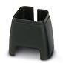zwart | Trunks - Management |  | 58,63,59
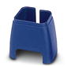blauw | Productie Net 1  (PRODNET1) | 11 | 110,120,170
paars | Productie Net 2  (PRODNET2) | 12 | 128,64,120
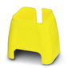geel | Controler Net 1  (CONTROLNET1) | 13 | 243,234,48
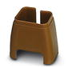bruin | Controler Net 2  (CONTROLNET2) | 14 | 130, 84, 34
rood | Masterbus  (MB300) |  | 182,51,44
groen | Profibus - Profinet |  | 87,139,52
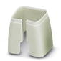grijs | Office - Zems | 1 | 220,221,213

